OOP
mit
Java

Version: 5.10.2011

Vorbereitung einer Arbeitsumgebung

Installationen:
Vorraussetzungen: Windows XP, Vista, Windows 7 eventuell ein Entpackwerkzeug wie WinZip oder 7-zip.

- Java 2 SDK Version 1.6
Starten Sie „jdk-6u10-rc-bin-b28-windows-i586-p-21_jul_2008“; als Zielordner wählen Sie C:\Programme
- Java Hilfe
Entpacken Sie die Datei „jdk-6-doc.zip“ in den Ordner „C:\Programme\Java\jdk1.6.0_10“.
Entpacken Sie die Datei „j2se6.zip“ ebenfalls in „C:\Programme\Java\ jdk1.6.0_10“.
- Eclipse
Entpacken Sie die Datei „eclipse-SDK-3.4-win32.zip“ in „C:\Programme“.
Für zukünftige Arbeiten sollte der Ordner „D:\Java\workspace“ angelegt werden.
Nach dem Start muss Eclipse noch mit dem richtigen JDK verbunden werden. Dazu wählt man in Eclipse das Menü Window→Preferences. Danach in der Baumansicht Java→Installed JREs und dann Add….
Einstellungen wie folgt ändern:

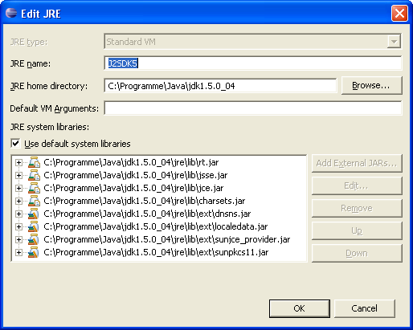

- Online Buch „Java ist auch eine Insel“
Entpacken Sie die Datei „galileocomputing_javainsel.zip“ in ein Verzeichnis Ihrer Wahl.

Das HalloWelt-Projekt
In Eclipse wählen sie „File→New→Project→Java Project. Im folgenden Dialog braucht man nur den „Project Name: HalloWelt“ einzugeben und dann „Finish“ auszuwählen. Mit einem Rechtsklick auf den „HalloWelt“ Projektordner kann man „New→Class“ wählen.
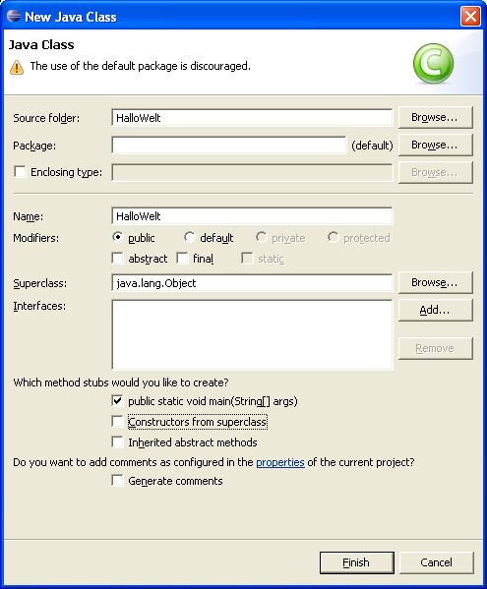

Obige Warnung kann ignoriert werden.

Es muss nur noch eine Zeile Code und nach Wunsch einige Kommentare ergänzt werden:

/**
* @author jh
* Hallo Welt ist das erste Java Programm.
* Es gibt den Text "Hallo Welt!" auf der Konsole aus.
* Nebenbei wird der Umgang mit Eclipse geübt.
*
*/
public class HalloWelt {
/**
* @param args
*/
public static void main(String[] args) {
System.out.println("Hallo Welt!");// Ausgabe an Konsole
}
}

Nun kann das Programm über das Menü „Run→Run As→Java Aplication“ gestartet werden.
An der Konsole erscheint die Ausgabe: Hallo Welt!

Übungsaufgaben
- Ein Benutzer des Programms wird das Programm nicht über Eclipse starten wollen. Prüfen Sie, wie Sie das Programm mit Hilfe der Eingabeaufforderung starten können.
- Schreiben Sie eine Batchdatei, die das Programm mit einem Doppelklick im Explorer startet.
- Kompilieren Sie Ihr Programm von Hand indem Sie an der Eingabeaufforderung javac aufrufen. Vergleichen Sie die Codegrösse mit der von Eclipse kompilierten Version. Was passiert, wenn Sie javac mit der Option –g:none aufrufen?
- Wie kann man an der Eingabeaufforderung die Version des JDK erfahren?
- Wie kann man die Schriftart der Eingabeaufforderung ändern?

HalloWeltWin Projekt
Die Ausgabe soll nun in der Titelzeile eines Fensters angezeigt werden.
Legen Sie, wie oben beschrieben ein neues Projekt mit Namen HalloWeltWin an. Legen Sie ebenso eine Klasse mit Namen HalloWeltWin an. Ergänzen Sie in der main-Methode folgenden Code:

JFrame win = new JFrame(); // Fensterobjekt anlegen
win.setTitle("Mein erstes Fenster"); // Titel des Fensters setzen
win.setBounds(0, 0, 400, 100); // Fenstergrösse und -position festlegen
win.setVisible(true); // Fenster anzeigen
win.setDefaultCloseOperation(JFrame.EXIT_ON_CLOSE); // Programm beenden, wenn Fenster zugeht.

Verwenden Sie beim Editieren möglichst die Punkt-Hilfe und das automatische Ergänzen der Importanweisungen.

Übungsaufgaben
- Wie unterscheidet sich in Java ein Blockkommentar von einem Zeilenendekommentar?
- Setzen Sie einen Breakpoint in der ersten Zeile des Programms. Starten Sie das Programm im Debugger. Prüfen Sie den Wert der Variablen win.

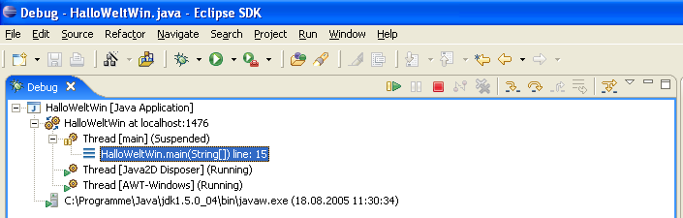
Welche Aufgaben erfüllen diese Icons im Debugger?
Prüfen Sie alle und machen Sie sich die Unterschiede bewusst.

- Verändern Sie die Werte der Variablen win.width und win.height im Debugger.
- Welche Auswirkung hat eine Änderung der Variablen win.x oder win.y?
- Wo ist der Ursprung des Window-Koordinatensystems?
- In welche Richtung verlaufen die Achsen?
- Exportieren Sie das Projekt in eine jar-Datei. Funktioniert ein Doppelklick auf die Datei? Prüfen Sie den Inhalt der jar-Datei.

Lesen Sie in „Java ist auch eine Insel“ die entsprechenden Kapitel und beantworten Sie die Fragen.

Kapitel 1.2
- Wann wurde die Programmiersprache Java erfunden? Wer (welche Firma, welche Personen) war daran beteiligt?
- Welchen Spitznamen trägt die aktuelle Java Version?

Entwicklungszyklus für Java Programme

Idee/Auftrag
Editor (Eclipse)
Compiler (javac)
Interpreter (java oder javaw)
Java Virtual Machin (JVM)
Java Runtime Environment (JRE)
Debugger (Eclipse)
Fertiges Produkt
*.java-Dateien
*.class-Dateien
*.jar-Dateien

Kapitel 1.3
- Was versteht man unter Byte-Code und wo ist er gespeichert?
- Warum tauchen in dem obigen Bild keine *.exe-Dateien auf?
- Erläutern Sie den Begriff „Garbage Collector“ in Zusammenhang mit der Programmiersprache Java.
- Bei der Verwaltung des Arbeitsspeichers wird häufig von Heap-Bereich und Stack-Bereich gesprochen. Erläutern Sie dieses Konzept. (Wikipedia→Dynamischer Speicher)
- Welcher Java Befehl holt sich Speicherplatz aus dem Heap?
- Unterstützt Java das Konzept des Range-Checking?
- Wann erzeugt ein Java Programm eine Exception?
- Was versteht man unter dem Begriff Plattformunabhängigkeit?
- Besonders Betriebssystemabhängige Aufgaben lassen sich in Java nicht programmieren. Wie lassen sich die Einschränkungen umgehen?

Kapitel 1.4
- Erläutern Sie den Unterschied zwischen einem Java-Applet und einer Java-Applikation.
- Was sagt Ullenboom zur Verwandschaft von Java und JavaScript?

HalloWeltWin2 Projekt
Das HalloWeltWin2 Projekt erlaubt die Ausgabe von Text im Fenster (nicht nur in der Titelleiste. Hierzu muß die Klasse HalloWeltWin2 von JFrame abgeleitet werden. Sie erbt somit alle Daten und Fähigkeiten der Oberklasse (Superclass). Die Variable display dient zur Anzeige des Texts. Sie ist von außen nicht direkt sichtbar.

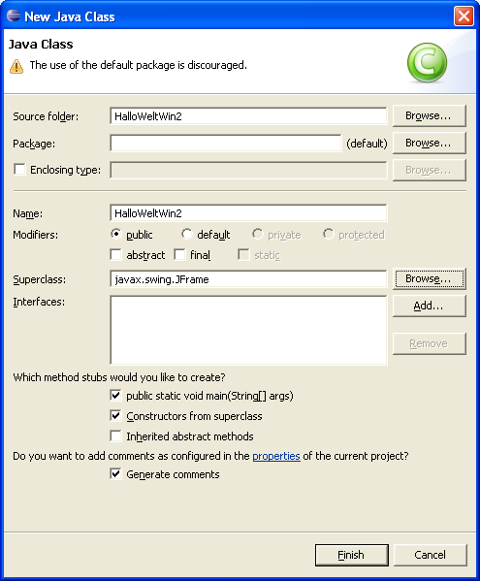

Dialog zum Anlegen der Klasse HalloWeltWin2.

/**
* HalloWeltWin2 ist von JFrame abgleitet. Diese Klasse
* erbt somit alle Daten und Fähigkeiten von Frame.
* Außerdem kann HalloWeltWin2 um eigene Steuerelemente
* erweitert werden.
*/
public class HalloWeltWin2 extends JFrame {
// Steuerelement zur Anzeige von Text im Fenster
private

/**
* @param title
* @throws HeadlessException
*/
public HalloWeltWin2(String title) throws HeadlessException {
super(title);
buildWindow();
}

/**
* Steuerelemente in Fenster einbauen.
*/
private void buildWindow() {
JLabel display = new JLabel();
add(display);
display.setBorder(new EmptyBorder(10, 10, 10, 10));
}

/**
* @param args
*/
public static void main(String[] args) {
HalloWeltWin2 win = new HalloWeltWin2("Fenstertitel");
win.setBounds(0, 0, 300, 200);
win.setVisible(true);
win.setDefaultCloseOperation(JFrame.EXIT_ON_CLOSE);

}
}

Kapitel
Was ist ein Binnenmajuskel? Erläutern Sie anhand eines Beispiels.

Übungsaufgaben Zahlensysteme:

- Berechnen Sie den Dezimalwert folgender Vorzeichenbehafteter 8-Bit-Dualzahlen:
a) 0111 1010(2) b) 1101 0110(2) c) 1111 1001(2) d) 0011 0011(2)

- Berechnen Sie den Dezimalwert folgender 32-Bit-Hexadezimalzahlen:
a) 15B(16) b) 3D(16) c) A3(16) d) Affe(16)

- Übertragen Sie folgende Dezimalzahlen in die Dualwerte und Hexadezimalwerte:
a) 3786(10) b) 14876(10) c) 1024(10)

- Übertragen Sie die Dualzahlen in das Hexadezimalsystemzahlen:
a) 1101111010(2) b) 1010110(2) c) 1111111001(2) d) 1100110011(2)

- Übertragen Sie die Hexadezimalzahlen in Dualzahlen:
a) 14F5B(16) b) AB3D(16) c) 5EA3(16) d) 9C23(16)

- Addieren Sie folgende Dualzahlen (schriftlich) und konvertieren Sie das Ergebnis in eine Dezimalzahl:
a) 1110(2) + 1001(2) b) 110111(2) + 101110(2) c) 1010110(2) + 1100111(2)

- Subtrahieren Sie folgende Dualzahlen (schriftlich) und konvertieren Sie das Ergebnis in eine Dezimalzahl:
a) 110111(2) - 11010(2) b) 1100110(2) - 111001(2) c) 101010(2) - 1111101(2)

- Multiplizieren Sie folgende Dualzahlen (schriftlich) und konvertieren Sie das Ergebnis in eine Dezimalzahl:
a) 111(2) * 1011(2) b) 1010(2) * 110011(2) c) 111(2) * 1101(2)

- Dividieren Sie folgende Dualzahlen (schriftlich) und konvertieren Sie das Ergebnis in eine Dezimalzahl:
a) 10010001(2) : 101(2) b) 1101100110(2) : 1010(2) c) 1111111001(2) : 1110001(2)

Java Sprachelemente

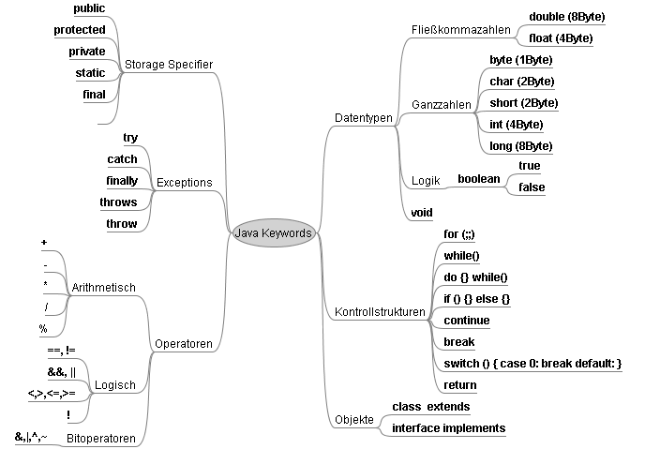

Primitive Datentypen Java
Datentyp | Größe | Wetebereich | Beschreibung
boolean | JVM-Spezifisch | true / false | Boolescher Wahrheitswert
char | 16 bit | 0 ... 65.535 (z. B. 'A') | Unicode-Zeichen (UTF-16)
byte | 8 bit | -128 ... 127 | Zweierkomplement-Wert
short | 16 bit | -32.768 ... 32.767 | Zweierkomplement-Wert
int | 32 bit | -2.147.483.648 ... 2.147.483.647 | Zweierkomplement-Wert
long | 64 bit | -9.223.372.036.854.775.808 ... 9.223.372.036.854.775.807 | Zweierkomplement-Wert
float | 32 bit | +/-1,4E-45 ... +/-3,4E+38 | Gleitkommazahl (IEEE 754)
double | 64 bit | +/-4,9E-324 ... +/-1,7E+308 | Gleitkommazahl doppelter Genauigkeit (IEEE 754)

Übungsblatt 1 Java

Abholzen für die New York Times
Wir nehmen hier einmal an, dass die Sonntagsausgabe der New York Times eine Auflage von ca. 2 Millionen hat, wobei jedes Exemplar etwa 2 kg wiegt. Es wird nun die interessante Frage gestellt:

Wie viele Bäume müssen für die Sonntagsausgabe dieser Zeitung gefällt werden, wenn wir annehmen, dass ein Baum ungefähr eine Tonne Papier liefert?

Schreibe ein Java Programm mit der Ausgabe:

Die Sonntagsausgabe der NY Times kostet ??? Bäumen das Leben.

Kettenbruchentwicklung von Pi
Die Zahl Pi lässt sich auf sechs Stellen genau mit der folgenden Kettenbruchentwicklung berechnen:
1
Pi = 3 + -----------------------------
1
7 + ------------------------
1
15 + ------------------
1
1 + -------------
1
292 + ------
2

Umwandlung einer Dezimalzahl in das Dualsystem
Die Zahl 68 soll Beispielhaft mit Hilfe des Zigeuneralgorithmus in das Dualsystem umgerechnet werden. Schreibe ein Java Programm mit der Ausgabe:
Die Dezimalzahl: 68 ist im Dualsystem: ……
Prüfe auch andere Zahlen.

Umrechnung Fahrenheit nach Celsius
Für die Umrechnung von der Temperatur gilt folgender Zusammenhang:
°C = (5/9)(°F-32)
Ausgabe mit 3 Werten.
Fahrenheit: 0.0 Celsius: -17.77777777777778
Fahrenheit: 40.0 Celsius: 4.444444444444445
Fahrenheit: 80.0 Celsius: 26.666666666666668

Ergänze eine Benutzereingabe.
Löse die Aufgabe auch für die umgekehrte Umrechnung.
Löse das Problem der DM → € Umrechnung.

Übungsblatt 2 Java
- Ausgabe eines Menüs
Erstellen Sie ein Programm (Projektname Menu), das folgendes Menü ausgibt:

Hauptmenü
=========

(A) Ändern
(B) Beenden
(E) Eingeben
(L) Löschen

Was wünschen Sie zu tun?

Wenn der Benutzer eine Eingabe gemacht hat, soll der Bildschirm gelöscht werden (Ausgabe von 24 Leerzeilen) und der gewählte Befehl angezeigt werden. Wurde der Befehl "Beenden" gewählt, so beendet sich das Programm. Bei einer ungültigen Auswahl wird eine Fehlermeldung angezeigt.

- Erlaubte und unerlaubte Variablennamen
Streichen Sie unerlaubte Variablennamen heraus
hans_im_glueck
7_und_40_elf
______mittelstreifen
karl_iv
null_08
drei_*_hotel
abc_schuetze
kündigung
KINDERGARTEN

- Überprüfungen mit logischen Operatoren
Welcher Ausdruck wäre in Java erforderlich, um zu überprüfen,
- ob der Wert der Variablen a im Intervall [-20,100] liegt:
- ob der Wert der Variablen x negativ ist, aber zugleich auch der Wert der Variablen y im Intervall von [5,30] liegt:
- ob der Wert der ganzzahligen Variablen z ungerade ist und zugleich auch durch 3 und 5 teilbar ist:
- ob der Wert der ganzzahl-Variablen jahr ein Schaltjahr ist.
- ob das Produkt der beiden int-Variablen a und b in den Datentyp short ohne Überlauf untergebracht werden kann:
- ob der Wert der char Variablen antwort weder das Zeichen 'j' noch das Zeichen 'J' enthält:
- ob der Wert der int Variablen zaehler nicht im Intervall [5,25] liegt.

- Division mit beliebiger Genauigkeit
Eine Zahl x ist durch eine Zahl y zu dividieren. Dabei soll keine Fließkommadivision, sondern nur Ganzzahldivisionen durchgeführt werden. Die Anzahl der Nachkommastellen soll im Bereich von 0 bis 500 frei wählbar sein.
Z. B. 10 / 897 auf 60 Stellen genau = 0.011148272017837235228539576365663322185061315496098104793756

